Об утверждении регламента государственной услуги "Назначение и выплата социальной помощи отдельным категориям нуждающихся граждан по решениям местных представительных органов"
Утративший силу
Постановление акимата города Сарани Карагандинской области от 22 ноября 2012 года N 43/07. Зарегистрировано Департаментом юстиции Карагандинской области 21 декабря 2012 года N 2047. Утратило силу постановлением акимата города Сарани Карагандинской области от 17 мая 2013 года N 19/01
Сноска. Утратило силу постановлением акимата города Сарани Карагандинской области от 17.05.2013 N 19/01.
В соответствии с Законами Республики Казахстан от 23 января 2001 года "О местном государственном управлении и самоуправлении в Республике Казахстан", от 24 марта 1998 года "О нормативных правовых актах", от 27 ноября 2000 года "Об административных процедурах", постановлением Правительства Республики Казахстан от 7 апреля 2011 года N 394 "Об утверждении стандартов государственных услуг в сфере социальной защиты, оказываемых местными исполнительными органами", акимат города Сарани ПОСТАНОВЛЯЕТ:
1. Утвердить прилагаемый регламент государственной услуги "Назначение и выплата социальной помощи отдельным категориям нуждающихся граждан по решениям местных представительных органов".
2. Контроль за исполнением настоящего постановления возложить на заместителя акима города Сарани Бедельбаеву Гульмиру Сериковну.
3. Настоящее постановление вводится в действие по истечении десяти календарных дней со дня его первого официального опубликования.
Аким города Сарани С. Касимов
Утвержден
постановлением акимата
города Сарани
от 22 ноября 2012 года
N 43/07
Регламент государственной услуги
"Назначение и выплата социальной помощи отдельным категориям нуждающихся граждан по решениям местных представительных органов"
1. Основные понятия
1. Определения используемых терминов и аббревиатур:
1) СФЕ - структурно-функциональные единицы, которые участвуют в процессе оказания государственной услуги - ответственные лица заинтересованных органов, информационные системы или их подсистемы;
2) уполномоченный орган - государственное учреждение "Отдел занятости и социальных программ города Сарани".
2. Общие положения
2. Настоящий регламент государственной услуги "Назначение социальной помощи отдельным категориям нуждающихся граждан по решениям местных представительных органов" (далее - регламент) определяет процедуру назначения социальной помощи отдельным категориям нуждающихся граждан по решению местных представительных органов (далее - государственная услуга).
3. Государственная услуга предоставляется государственным учреждением "Отдел занятости и социальных программ города Сарани" (далее - уполномоченный орган), (контактные данные указаны в приложении 1 к настоящему регламенту).
4. Форма оказываемой государственной услуги: не автоматизированная.
5. Государственная услуга осуществляется на
основании подпункта 1 пункта 1 статьи 6 Закона Республики Казахстан от 23 января 2001 года "О местном государственном управлении и самоуправлении в Республике Казахстан", постановления Правительства Республики Казахстан от 7 апреля 2011 года N 394 "Об утверждении стандартов государственных услуг в сфере социальной защиты, оказываемых местными исполнительными органами" и решения 21 сессии Саранского городского маслихата от 22 декабря 2009 года N 365 "О предоставлении социальной помощи отдельным категориям нуждающихся граждан по решению местных представительных органов".
6. Результатом оказываемой государственной услуги является уведомление о назначении социальной помощи (далее - уведомление), либо мотивированный ответ об отказе в предоставлении государственной услуги на бумажном носителе.
3. Требования к порядку оказания государственной услуги
7. Государственная услуга оказывается физическим лицам. Категории физических лиц для оказания государственной услуги определяются по решению местных представительных органов (маслихата).
8. Сроки оказания государственной услуги:
1) сроки оказания государственной услуги в уполномоченном органе с момента сдачи потребителем необходимых документов, определенных в пункте 13 настоящего регламента, в течение пятнадцати календарных дней;
2) максимально допустимое время ожидания до получения государственной услуги, оказываемой на месте в день обращения потребителя (до получения талона) - не более 30 минут;
3) максимально допустимое время обслуживания потребителя государственной услуги, оказываемой на месте в день обращения потребителя - не более 15 минут.
9. Государственная услуга предоставляется бесплатно.
10. График работы уполномоченного органа: ежедневно с 09.00 часов до 18.00 часов, с обеденным перерывом с 13.00 до 14.00 часов, кроме выходных (суббота, воскресенье) и праздничных дней. Прием осуществляется в порядке очереди без предварительной записи и ускоренного обслуживания.
11. Этапы оказания государственной услуги с момента получения заявления от потребителя государственной услуги и до момента выдачи результата государственной услуги:
1) потребитель подает заявление вместе с необходимыми документами, определенными в пункте 13 настоящего регламента, в уполномоченный орган;
2) уполномоченный орган осуществляет рассмотрение, регистрацию документов, подготавливает уведомление, либо мотивированный ответ об отказе в предоставлении государственной услуги и выдает результат оказания государственной услуги потребителю государственной услуги.
12. Минимальное количество лиц, осуществляющих прием документов для оказания государственной услуги в уполномоченном органе, составляет один сотрудник.
4. Описание порядка действий (взаимодействия) в порядке оказания государственной услуги
13. Исчерпывающий перечень документов, необходимых для получения государственной услуги определяется решением местных представительных органов (маслихата).
14. Государственная услуга предоставляется по письменному заявлению потребителя в произвольной форме с предоставлением необходимых документов.
15. После сдачи всех необходимых документов в уполномоченном органе потребителю выдается талон с указанием даты регистрации и получения потребителем государственной услуги, фамилии и инициалов ответственного лица, принявшего документы.
16. Выдача уведомления о назначении (отказе в назначении) социальной помощи осуществляется при личном посещении потребителя уполномоченного органа, либо посредством почтового сообщения.
17. Основанием для отказа (приостановления) государственной услуги является предоставление неполных и (или) недостоверных сведений при сдаче документов потребителем.
18. В процессе оказания государственной услуги участвуют следующие структурно-функциональные единицы (далее - СФЕ):
1) руководитель уполномоченного органа;
2) ответственное лицо уполномоченного органа.
19. Текстовое табличное описание последовательности и взаимодействие административных действий (процедур) каждой СФЕ с указанием срока выполнения каждого административного действия приведено в приложении 2 к настоящему регламенту.
20. Схема, отражающая взаимосвязь между логической последовательностью административных действий в процессе оказания государственной услуги и СФЕ, приведены в приложении 3 к настоящему регламенту.
5. Ответственность должностных лиц, оказывающих
государственные услуги
21. Ответственным лицом за оказание государственной услуги является руководитель уполномоченного органа (далее - должностное лицо).
Должностное лицо несет ответственность за качество и реализацию государственной услуги в установленные сроки, в соответствии с законодательством Республики Казахстан.
Приложение 1
к регламенту государственной
услуги "Назначение и выплата
социальной помощи отдельным
категориям нуждающихся граждан
по решению местных
представительных органов"
Контактные данные уполномоченного органа по оказанию государственной услуги "Назначение и выплата социальной помощи отдельным категориям нуждающихся граждан по решению местных представительных органов"
Наименование уполномоченного органа, осуществляющего функции по оказанию государственной услуги | Месторасположение, адрес, электронный адрес | Контактный телефон
1 | 2 | 3
Государственное учреждение "Отдел занятости и социальных программ города Сарани" | 101200, Карагандинская область, город Сарань, улица Победы, 45, кабинет N 12  otspn@rambler.ru | 8 (72137) 25076
Приложение 2
к регламенту государственной
услуги "Назначение и выплата
социальной помощи отдельным
категориям нуждающихся граждан
по решению местных
представительных органов"
Текстовое табличное описание последовательности и взаимодействие административных действий (процедур)
Таблица 1. Описание действий СФЕ
Действия основного процесса (хода, потока работ)
N действия  (хода, потока работ) | 1 | 3 | 4
Наименование СФЕ | Ответственное лицо уполномоченного органа | Руководитель уполномоченного органа | Ответственное лицо уполномоченного органа
Наименование действия (процесса, процедуры операции) и их описание | Прием заявления, проверка документов | Рассмотрение представленного пакета документов, наложение резолюции | Подготовка уведомления, либо мотивированного ответа об отказе в предоставлении государственной услуги
Форма завершения (данные, документ, организационно-распорядительное решение) | Выдача талона потребителю | Направление ответственному лицу уполномоченного органа | Направление руководителю на подпись уведомления, либо мотивированного ответа об отказе в предоставлении государственной услуги
Сроки исполнения | Не более 15 минут | 1 календарный день | 11 календарных дней
N действия (хода, потока работ) | 2
Наименование действия (процесса, процедуры операции) и их описание | Регистрация заявления
Форма завершения (данные, документ, организационно- распорядительное решение) | Направление документов руководителю уполномоченного органа для наложения резолюции
Сроки исполнения | В течение 1 календарного дня
Действия основного процесса (хода, потока работ)
N действия  (хода, потока работ) | 5 | 6
Наименование СФЕ | Руководитель уполномоченного органа | Ответственное лицо уполномоченного органа
Наименование действия (процесса, процедуры операции) и их описание | Подписание уведомления, либо мотивированного ответа об отказе в предоставлении государственной услуги | Регистрация уведомления, либо мотивированного ответа об отказе в предоставлении государственной услуги
N действия  (хода, потока работ) | 5 | 6
Форма завершения (данные, документ, организационно-распорядительное решение) | Передача ответственному лицу уполномоченного органа результата об оказании государственной услуги | Выдача уведомления, либо мотивированного ответа об отказе в предоставлении государственной услуги потребителю
Сроки исполнения | 1 календарный день | 1 календарный день
Приложение 3
к регламенту государственной
услуги "Назначение и выплата
социальной помощи отдельным
категориям нуждающихся граждан
по решению местных
представительных органов"
Схема, отражающая взаимосвязь между логической последовательностью административных действий в процессе оказания государственной услуги и СФЕ
(основной процесс)
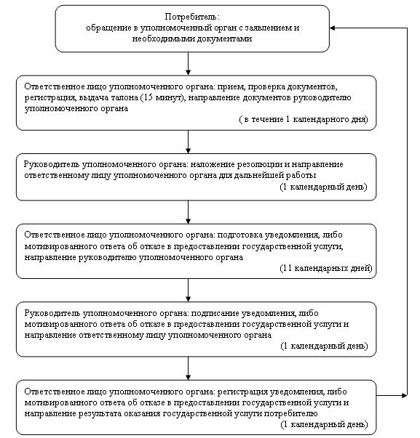

© 2012. РГП на ПХВ «Институт законодательства и правовой информации Республики Казахстан» Министерства юстиции Республики Казахстан

